13. ЗОЛОТАЯ ОРДА И РУССКИЕ КНЯЖЕСТВА

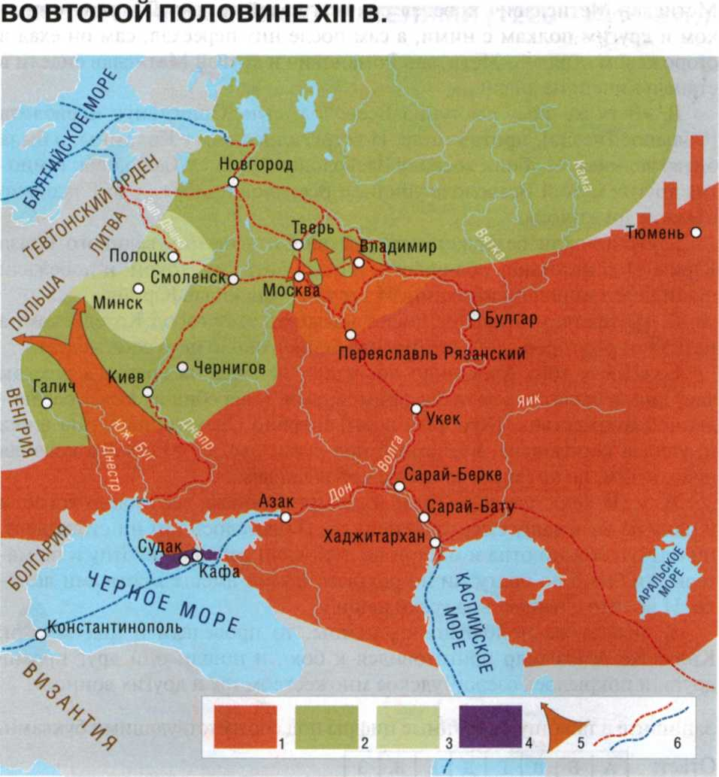

1. Определите, что обозначено в легенде к карте цифрами. В случае затруднений используйте материал следующего задания.

2. Установите соответствие: к каждому отрывку из документов подбе­рите условное обозначение, изображающее описываемое в тексте.

А. «Идоша во Орду ко царю князи русьстии жаловатися на великого князя Дмитрия Александровича Владимирского... Царь же розслуша их жалобу... и отпусти с ними брата своего Дюденя со множеством вой... Рать же татарская, со князем Андреем Александровичем Городецким и со князем Феодором Ростиславичем Ярославским пришедше, взяша Владимер и церковь володимерскую разграбиша... и Суздаль, и Юрь­ев, и Переславль, Дмитров, Москву, Коломну, Можайск, Волок, Углече Поле, всех градов взяша 14, и всю землю пусту сотвориша» (из Новго­родской летописи).

Б. «В ту же зиму [1259 г.] приехали окаянные татары... И был мя­теж велик в Новгороде. И по волости много зла учинили, когда брали тамгу [пошлины с купцов] окаянным татарам. И стали окаянные бо­яться смерти и сказали Александру [Невскому]: „Дай нам сторожей, чтобы не перебили нас". И повелел князь сыну посадникову и всем детям боярским стеречь их по ночам. И говорили татары: „Дайте нам число [перепись для сбора дани], или мы уйдем прочь..." И по совету злых согласились новгородцы на число, ибо делали бояре себе легко, а меньшим зло. И начали ездить окаянные татары по улицам и пере­писывать дома христианские. Взяв число, уехали окаянные, а князь Александр поехал после, посадив сына своего Дмитрия на столе» (из Новгородской летописи).

В. «Давнишни несчастья Греции, но бедствия скифов новы. Отку­да недавно морем годовые запасы хлеба везли в Венецию, оттуда идут корабли, груженные рабами... Диковинного вида толпа мужчин и жен­щин наводнила скифскими мордами прекрасный город подобно тому, как прозрачную реку мутит неистовый поток» (из письма итальянского поэта Ф. Петрарки, 1367).

Запишите в таблицу выбранные цифры под соответствующими буквами.

|  |  |  |
| --- | --- | --- |
| А | Б | В |
|  |  |  |

3. Какой древнерусский город не был данником Золотой Орды?

1. Новгород Великий.

2. Смоленск.

3. Чернигов.

4. Полоцк. Ответ:_

4. Какие четыре из перечисленных территорий непосредственно вошли в состав Золотой Орды? Запишите в таблицу выбранные цифры.

1. Волго-Окское междуречье.

2. Закавказье.

3. Нижнее Поволжье.

4. Новгородская земля.

Ответ:

5. Прибалтика.

6. Северное Причерноморье.

7. Северный Кавказ.

8. Среднее Поволжье.

27